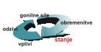 | Kakovost vodotokov | 
Cilj(i):
Dobro stanje voda do leta 2015.
Ohranjanje kakovosti voda, da se omogoči življenje pomembnih vrst sladkovodnih rib.
Definicija: Kakovost vodotokov je prikazana na dva načina in sicer kot kemijsko stanje v skladu z Uredbo o kemijskem stanju površinskih voda in kot saprobiološka kakovost, določena po metodi Pantle in Buck z modifikacijo po metodi Zelinka in Marvan.
Kemijsko stanje vodotokov je bilo določeno glede na mejne vrednosti posameznih parametrov, določene v Uredbi o kemijskem stanju površinskih voda (Ur.l. št 11/2002), ki vsebinsko povzema člena 7 in 8 ter priloge V, VIII in IX Direktive 2000/60/ES Evropskega parlamenta in Sveta z dne 23. oktobra 2000, ki določa okvir za delovanje Skupnosti na področju vodne politike (v nadaljevanju: Direktiva 2000/60/ES). Kemijsko stanje se določa na podlagi letne povprečne vrednosti parametrov, za katere so v omenjeni uredbi določene mejne vrednosti. Na osnovi izračunane letne povprečne vrednosti posameznih parametrov in časovne vrste letnih povprečnih vrednosti parametrov iz seznama prednostnih snovi, ki se jih določa v sedimentih, ter ob upoštevanju hidrometeoroloških razmer ob posameznih vzorčenjih se določi ocena kemijskega stanja površinskega vodotoka (dobro oz. slabo) za vsako posamezno merilno mesto za določeno leto,
Metodologija za ocenjevanje ekološkega stanja površinskih vodotokov v skladu z Direktivo 2000/60/EC še ni dokončno izdelana, zato se za obdobje od 1996 do 2005 podaja biološka ocena kakovosti površinskih vodotokov v Sloveniji po metodologiji, ki je že bila v uporabi v preteklih letih. Za ugotavljanje kakovosti vodotokov se je uporabljal saprobni postopek po metodi Pantle in Buck in z modifikacijo po metodi Zelinka in Marvan. Saprobni postopek temelji na izračunu vrednosti saprobnega indeksa življenjske združbe. Glede na vrednost indeksa se vodotok na posameznem merilnem mestu uvrsti v ustrezen kakovostni razred. Obstajajo štirje osnovni razredi in trije vmesni. S slabšanjem življenjskih pogojev v vodotokih se le-ti razvrščajo od prvega (najboljšega) do četrtega (najslabšega) kakovostnega razreda.
V letu 2005 je bilo na nekaj merilnih mestih v Sloveniji prvič izvedeno kvantitativno vzorčenje makrozoobentosa in perifitona po metodi vzorčenja multimikrohabitatnih tipov (Urbanič s sod. 2005a, Kosi s sod. 2005). Ti vzorci so bili laboratorijsko obdelani tako glede štetja organizmov kot tudi zahtevane stopnje determinacije po novi metodologiji (Urbanič s sod. 2005b, Kosi s sod. 2005). Povezava rezultatov v sistem, na osnovi katerega bo ovrednoteno ekološko stanje po zahtevah Direktive 2000/60/ES bo predvidoma dokončana v letu 2007, tako kot tudi v mnogih drugih državah evropske skupnosti.

Slika 25-1: Kemijsko stanje površinskih vodotokov - delež merilnih mest v dobrem oz. slabem kemijskem stanju
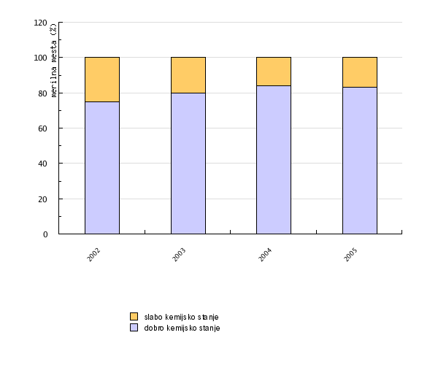
Vir: Enotna zbirka podatkov monitoringa kakovosti voda, Agencija Republike Slovenije za okolje, 2006
Slika 25-2: Saprobiološka kakovost površinskih vodotokov - delež merilnih mest v določenem kakovostnem razredu
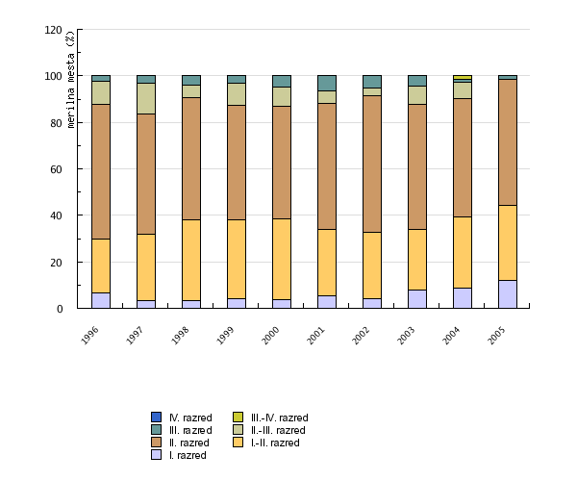
Vir: Enotna baza podatkov monitoringa kakovosti voda, Agencija Republike Slovenije za okolje, 2006
Komentar:
Kakovost vodotokov v Sloveniji se izboljšuje.
V letih od 2002 do 2005 je opazen trend izboljševanja kakovosti kemijskega stanja površinskih vodotokov. Število merilnih mest, kjer je potekal monitoring kakovosti kemijskega stanja površinskih voda, se je v omenjenem obdobju spreminjalo. Tako je bilo v monitoring zajetih največ merilnih mest v letu 2002 in sicer 95 merilnih mest, v letih 2003 in 2004 je bilo 89 merilnih mest. V letu 2005 je bilo v monitoring kakovosti kemijskega stanja površinskih voda zajetih 88 merilnih mest. Glede na razvrstitev merilnih mest po Uredbi o kemijskem stanju površinskih voda (Ur. l. RS, št. 11/2002), pa se je delež merilnih mest z dobrim kemijskim stanjem v primerjavi z letom 2002 povečal. Tako v obdobju od 2002 do 2005 opazimo zmanjševanje deleža merilnih mest s slabim kemijskim stanjem. V letu 2005 sicer zaznamo rahel trend poslabšanja kakovosti, kar pa lahko pripišemo manjšemu številu zajemnih mest glede na prejšnja leta.
Opazen je tudi trend izboljševanja saprobiološke kakovosti vodotokov. Veča se število merilnih mest v 1. in 2. kakovostnem razredu, manjša pa se število merilnih mest v slabših razredih kakovosti. Ocena saprobiološkega stanja površinskih vodotokov v obdobju 1996 – 2005 kaže, da je bila najboljša kakovost zaznana v letu 2005. V letu 1996 je bilo v 1., 1-2. in 2. kakovostni razred razvrščenih 87,9 % merilnih mest, v letu 2005 pa že 98,6 % merilnih mest. Število merilnih mest, kjer je potekal monitoring saprobiološke kakovosti vodotokov, se je v omenjenem obdobju spreminjalo. Od leta 1996 do 2002 je bilo preiskanih od 91 do 107 merilnih mest, od leta 2003 do 2005 pa od 65 do 71. Število merilnih mest v zadnjem obdobju se je zmanjšalo zaradi zahtev Direktive 2000/60/ES, ko so bila mesta razdeljena na osnovna, referenčna in dodatna.
Podatki in viri:
Državni monitoring kakovosti površinskih vodotokov je vzpostavljen na rekah, katerih povprečni pretok je večji od 1 m3/s. Dolžina površinskih vodotokov, kjer se izvaja monitoring, znaša 2141 km. Delež vodotokov, kjer se izvaja monitoring, izračunan glede na skupno dolžino vseh vodotokov v Sloveniji, znaša zaradi velikega deleža nestalnih vodotokov le 7,5 %. Glede na skupno dolžino vodotokov širših od 5m pa znaša delež vodotokov, kjer se izvaja monitoring, 96 %.
Podatki iz analiz vzorcev se zbirajo in obdelujejo v Enotni bazi podatkov monitoringa kakovosti voda na ARSO.
Preglednica 25-1: Kemijsko stanje površinskih vodotokov - delež merilnih mest v dobrem oz. slabem kemijskem stanju
 |  | 2002 | 2003 | 2004 | 2005
dobro kemijsko stanje | število | 71 | 71 | 75 | 73
dobro kemijsko stanje | % | 75 | 80 | 84 | 83
slabo kemijsko stanje | število | 24 | 18 | 14 | 15
slabo kemijsko stanje | % | 25 | 20 | 16 | 17

Vir: Enotna zbirka podatkov monitoringa kakovosti voda, Agencija Republike Slovenije za okolje, 2006
Preglednica 25-2: Saprobiološka kakovost površinskih vodotokov - delež merilnih mest v določenem kakovostnem razredu
 |  | 1996 | 1997 | 1998 | 1999 | 2000 | 2001 | 2002 | 2003 | 2004 | 2005
I. razred | % | 6.6 | 3.3 | 3.2 | 4.2 | 3.7 | 5.3 | 4.3 | 7.7 | 8.5 | 11.8
I.-II. razred | % | 23.1 | 28.6 | 34.7 | 33.7 | 34.6 | 28.7 | 28.3 | 26.2 | 31 | 32.4
II. razred | % | 58.2 | 51.6 | 52.6 | 49.5 | 48.6 | 54.3 | 58.7 | 53.8 | 50.7 | 54.4
II.-III. razred | % | 9.9 | 13.2 | 5.3 | 9.5 | 8.4 | 5.3 | 3.3 | 7.7 | 7 | 0
III. razred | % | 2.2 | 3.3 | 4.2 | 3.2 | 4.7 | 6.4 | 5.4 | 4.6 | 1.4 | 1.5
III.-IV. razred | % | 0 | 0 | 0 | 0 | 0 | 0 | 0 | 0 | 1.4 | 0
IV. razred | % | 0 | 0 | 0 | 0 | 0 | 0 | 0 | 0 | 0 | 0

Vir: Enotna baza podatkov monitoringa kakovosti voda, Agencija Republike Slovenije za okolje, 2006
Zadnji popravki: 6. julij 2007
Avtor(ji): Špela Ambrožič, Mojca Dobnikar Tehovnik, Jasna Grbović, Špela Kozak Legiša, Agencija Republike Slovenije za okolje

